Warszawa 02.12.2005

Kolokwium 2: Bazy danych I - studia dzienne

GRUPA 3

- Zmienić nazwę pliku z ćwiczeniową bazą danych na nazwę, będącą połączeniem: nazwy grupy studenckiej, własnego nazwiska, imienia, numeru indeksu i numeru komputera np.: IZ202_Kowalski_Jan_1234_SZ017
- Wykonać kwerendę wybierającą, która przedstawi informacje o pięciu najdroższych bombonierkach (wystarczy wybrać kody bombonierek). (2 pkt.)

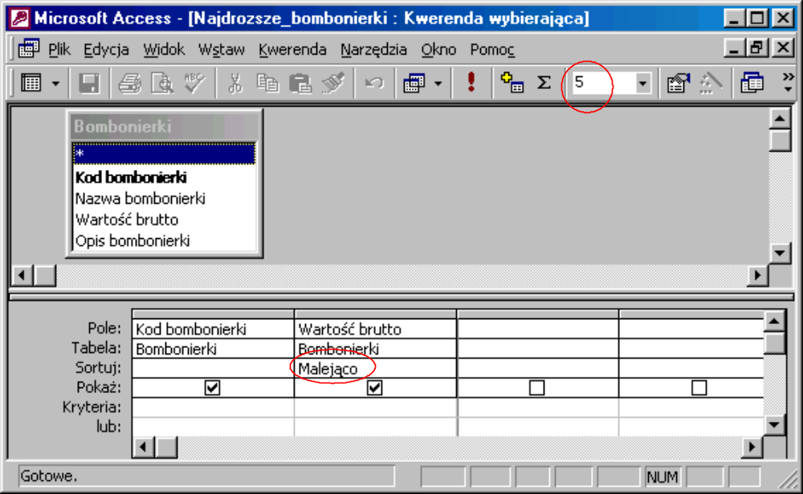

- Wykonać kwerendę wybierającą, która przedstawi informacje o tych pracownikach, którzy nie przyjęli nigdy zamówienia (3 pkt.)

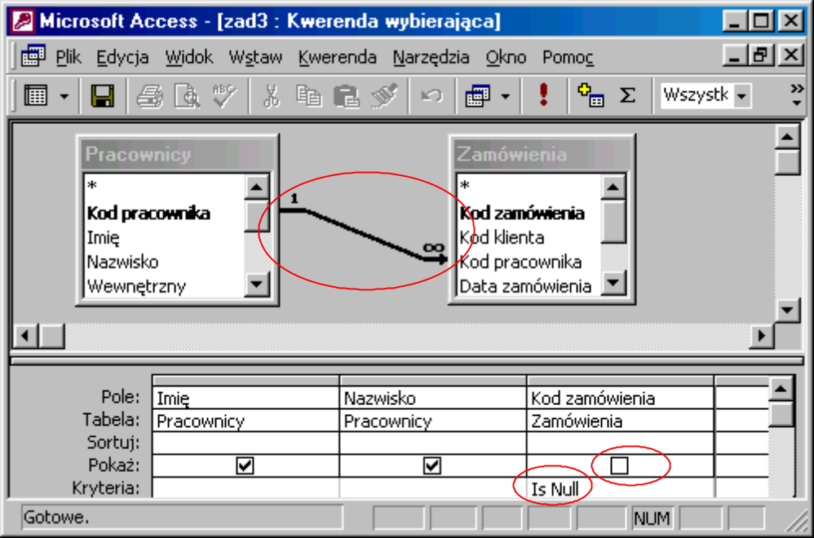

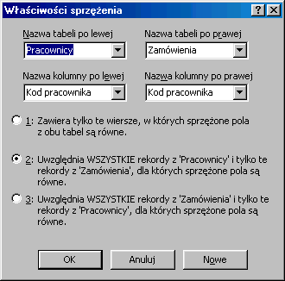

- Wykonać kwerendę wybierającą, która przedstawi informacje o klientach (wystarczy wybrać kody klientów), których nazwa firmy zawiera zwrot „z o.o.” (są to spółki) oraz są to klienci z Łodzi (2 pkt.)

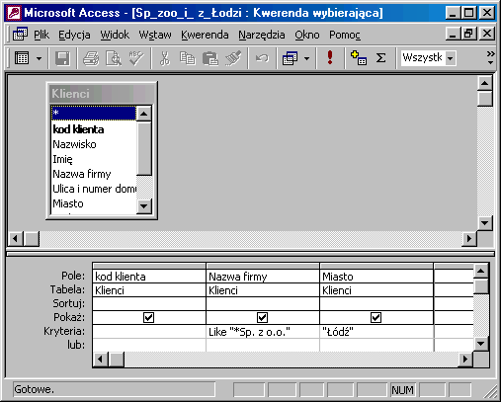

- Wykonać kwerendę wybierającą, która wyznaczy na jaką kwotę złożono zamówienia na poszczególne bombonierki. (3 pkt.)

